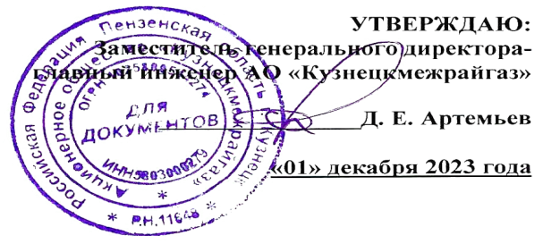
ГРАФИК

технического обслуживания внутридомового газового оборудования
в жилых домах города Кузнецка на II квартал 2024 год

№ п/п | Наименование улицы | II квартал 2024 год
 |  | апрель | май | июнь
1 | 2 | 3 | 4 | 5
1 | Кустарная площадь
2 | Кирпичный переулок
3 | 1-я Лесная
4 | 2-я Лесная
5 | 1-я Линия
6 | 2-я Линия
7 | 3-я Линия
8 | 4-я Линия
9 | 5-я Линия
10 | 6-я Линия
11 | 7-я Линия
12 | 8-я Линия
13 | 9-я Линия
14 | 10-я Линия
15 | 11-я Линия
16 | 12-я Линия
17 | 13-я Линия
18 | 14-я Линия
19 | 15-я Линия
20 | 16-я Линия
21 | 1-я Сосновая
22 | 2-я Сосновая
23 | 3-я Сосновая
24 | 4-я Сосновая
25 | 1-я Заречная
26 | 2-я Заречная
27 | 3-я Заречная
28 | 4-я Заречная
29 | 5-я Заречная
30 | 3-я Заречная
31 | Береговая
32 | Совхозная
33 | Совхозный проезд
34 | Набережная
1 | 2 | 3 | 4 | 5
35 | Железнодорожная
36 | Подгорная
37 | Дачная
38 | Заводская
39 | Павлова
40 | Энергетиков
41 | Степная
42 | Самовольная
43 | Корсунский переулок
44 | Горный переулок
45 | Вишневая
46 | Дальняя
47 | Мичурина
48 | Труевская
49 | 831 км Ж/дороги
50 | 828 км Ж/дороги
51 | 830 км Ж/дороги
52 | 832 км Ж/дороги
53 | 833 км Ж/дороги
54 | Варшавская
55 | Саратовская
56 | Саратовский проезд
57 | Саратовский тупик
58 | Новомосковский проезд
59 | Дарвина
60 | Дарвинский проезд
61 | Советская
62 | 1-я Кузнечная
63 | 2-я Кузнечная
64 | 3-я Кузнечная
65 | Правды
66 | Рабочая
67 | Орджоникидзе
68 | Каткова
69 | 2-я Каткова
70 | Солнечная
71 | Карьерная
72 | Березовая
73 | 1-я Бутурлинская
74 | 2-я Бутурлинская
75 | 3-я Бутурлинская
76 | 4-я Бутурлинская
77 | Сиреневый переулок
78 | Долгушенский переулок
79 | 1 Пугачевский проезд
80 | 2 Пугачевский проезд
81 | Пугачева
82 | Панфилова
1 | 2 | 3 | 4 | 5
83 | 1-я Спортивная
84 | 2-я Спортивная
85 | Восточная
86 | Веселая
87 | Тверская
88 | Самарская
89 | Волжская
90 | Тульская
91 | Ключевой переулок
92 | Ключевая
93 | Ольховая
94 | Кленовая
95 | Тополиная
96 | Вольская
97 | Рижская
98 | Белинского
99 | Овражная
100 | Калинина
101 | Первомайская
102 | Ленина

